Evidencias de VPN IPsec
  - Cisco R1-SEDE ↔ FortiGate 7.0.9
SEGUNDO PARCIAL · SEGURIDAD DE REDES · GNS3 · 11 NOVIEMBRE 2026

Objetivo y alcance
Comprobar el túnel VPN-CISCO entre la LAN 10.21.40.0/25 y la LAN remota 10.21.40.136/29. Las capturas corresponden a la interfaz gráfica real del FortiGate compartida durante la práctica.
Enlace R1 ↔ FortiGate | 10.21.40.129/30 ↔ 10.21.40.130/30
Gateway LAN remota | 10.21.40.137/29
Equipo remoto | Usuario-2: 10.21.40.138/29
Túnel | VPN-CISCO
Criptografía de laboratorio | IKEv1, DES/SHA-1, DH2; ESP DES/SHA-1; PFS desactivado

Estado activo de VPN-CISCO
El monitor de FortiGate muestra VPN-CISCO en estado Up, asociado a port1.
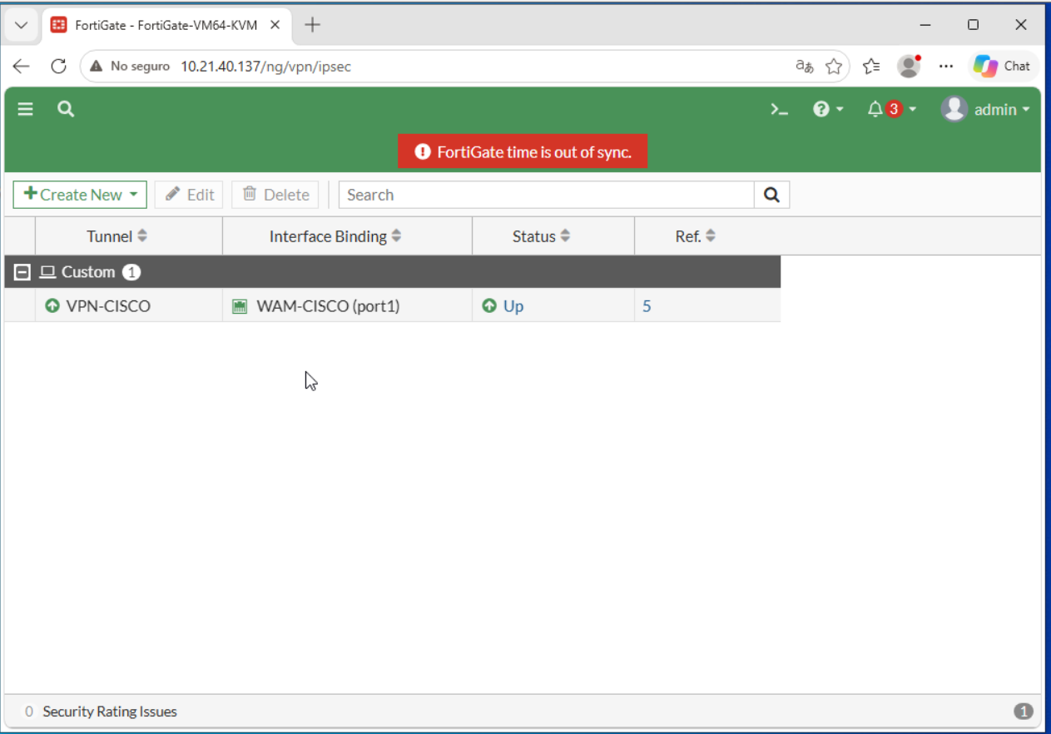
Figura. Captura original del laboratorio.

Estado inactivo de la VPN
Vista del túnel durante la comprobación de desconexión. El resultado ICMP se documenta mediante pruebas de Windows separadas.
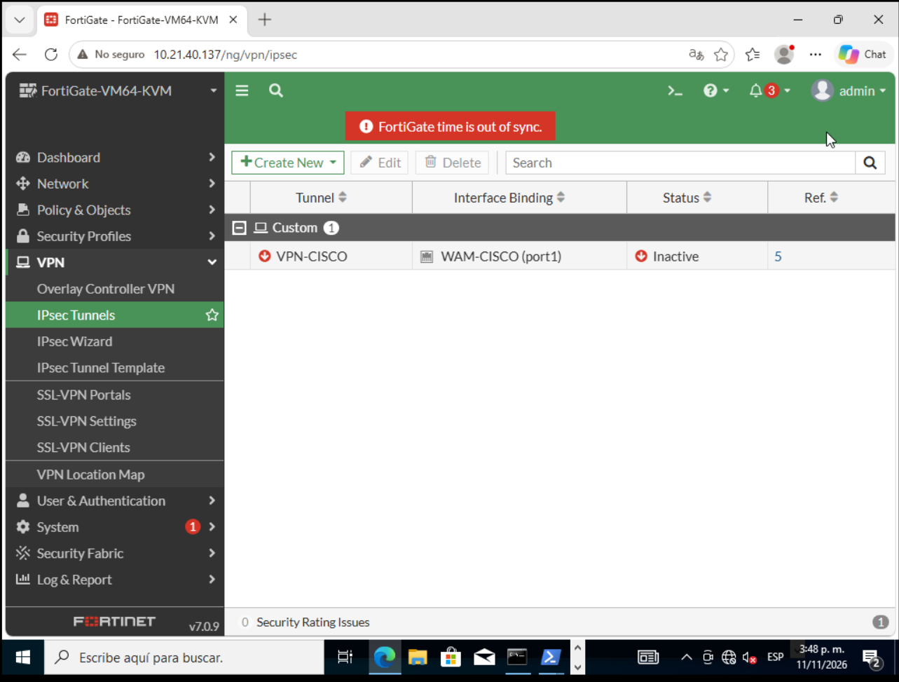
Figura. Captura original del laboratorio.

Políticas asociadas al túnel
Vista de políticas en la interfaz gráfica utilizada en la implementación.
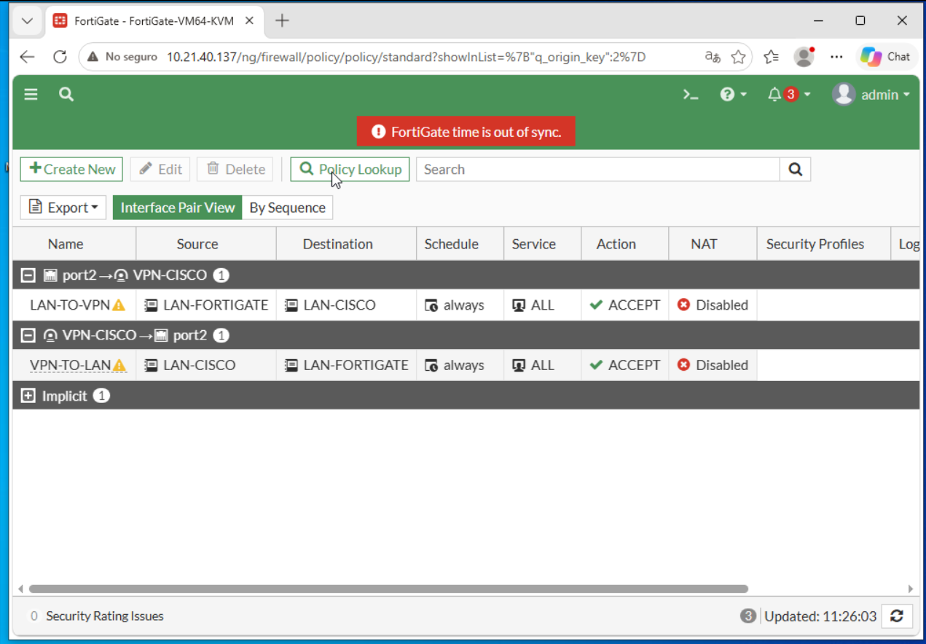
Figura. Captura original del laboratorio.

Resultados y limitaciones
Se verificaron en R1 SAs ISAKMP QM_IDLE y contadores IPsec, así como ping de Usuario-1 a Usuario-2 con VPN activa, pérdida de respuesta al desactivar el túnel y recuperación al reactivarlo. Las capturas incluidas muestran la GUI FortiGate; las capturas de comandos R1 y pings deben añadirse en caso de exigirse evidencia visual de cada transición.
Nota de seguridad: los algoritmos DES/SHA-1/DH2 son heredados y se usaron solo por compatibilidad con las imágenes del laboratorio; no son recomendaciones de producción.

